

便笺〔2019〕10号

新平彝族傣族自治县人民政府古城街道办事处

2018年度玉溪市新平县古城街道办事处单位财务报告

新平县财政局：

根据《国务院关于批转财政部权责发生制政府综合财务报告制度改革方案的通知》（国发〔2014〕63号）要求及《财务部关于印发＜政府财务报告编制办法（试行）＞的通知》（财库〔2015〕212号）和相关会计制度要求，现将《2018年度玉溪市新平县古城街道办事处单位财务报告》印发如下。



新平县古城街道办事处

2019年7月30日

2018年度玉溪市新平彝族傣族自治县古城

街道办事处部门/单位

财务报告

部门（单位）名称：（公章）

单位负责人：（签名并盖章）

财务负责人：（签名并盖章）

编制人：（签章）

报送日期：2019年07月

目录

一、政府部门财务报表 4

（一）政府部门会计报表 4

资产负债表 4

收入费用表 5

当期盈余与预算结余差异表 6

净资产差异表 7

（二）政府部门会计报表附注 6

1．会计报表的编制基础 7

2．遵循相关规定的声明 8

3．会计报表包含的主体范围 8

4．重要会计政策与会计估计 8

5．会计报表重要项目的明细信息及说明 8

6．未在会计报表中列示的重大事项 15

7．需要说明的其他事项 15

二、政府部门财务分析 15

（一）政府部门基本情况 15

（二）政府部门财务状况分析 16

（三）政府部门运行情况分析 21

（四）政府部门财务管理情况 24

## 一、政府部门财务报表

### （一）政府部门会计报表

表1

#### 资产负债表

编制单位：玉溪市新平彝族傣族自治县古城街道办事处2018年12月31日单位：元

| **项目** | **附注** | **年初数** | **年末数** |
| --- | --- | --- | --- |
|  |  |  |  |
| **流动资产** |  | 0.00 | 3,470,517.03 |
| 货币资金 | 附表1 | 0.00 | 860,678.58 |
| 财政应返还额度 |  | 0.00 | 2,609,838.45 |
| 应收票据 |  | 0.00 | 0.00 |
| 应收利息 |  | 0.00 | 0.00 |
| 应收股利 |  | 0.00 | 0.00 |
| 应收账款 | 附表2 | 0.00 | 0.00 |
| 预付账款 | 附表3 | 0.00 | 0.00 |
| 其他应收款 | 附表4 | 0.00 | 0.00 |
| 短期投资 |  | 0.00 | 0.00 |
| 存货 |  | 0.00 | 0.00 |
| 一年内到期的非流动资产 |  | 0.00 | 0.00 |
| **非流动资产** |  | 0.00 | 1,312,245.34 |
| 长期投资 | 附表5 | 0.00 | 0.00 |
| 固定资产原值 |  | 0.00 | 3,774,416.50 |
| 减：固定资产累计折旧 |  | 0.00 | 2,462,171.16 |
| 固定资产净值 | 附表6 | 0.00 | 1,312,245.34 |
| 在建工程 | 附表7 | 0.00 | 0.00 |
| 无形资产原值 |  | 0.00 | 0.00 |
| 减：累计摊销 |  | 0.00 | 0.00 |
| 无形资产净值 | 附表8 | 0.00 | 0.00 |
| 政府储备资产 | 附表9 | 0.00 | 0.00 |
| 公共基础设施原值 | 附表10-1 | 0.00 | 0.00 |
| 减：公共基础设施累计折旧 | 附表10-2 | 0.00 | 0.00 |
| 公共基础设施净值 | 附表10-3 | 0.00 | 0.00 |
| 公共基础设施在建工程 | 附表11 | 0.00 | 0.00 |
| 其他资产 |  | 0.00 | 0.00 |
| **受托代理资产** |  | 0.00 | 0.00 |
| **资产合计** |  | 0.00 | 4,782,762.37 |
| **流动负债** |  | 0.00 | 860,678.58 |
| 短期借款 |  | 0.00 | 0.00 |
| 应缴财政款 |  | 0.00 | 0.00 |
| 应缴税费 |  | 0.00 | 0.00 |
| 应付票据 |  | 0.00 | 0.00 |
| 应付利息 |  | 0.00 | 0.00 |
| 应付账款 | 附表12 | 0.00 | 0.00 |
| 预收账款 | 附表13 | 0.00 | 0.00 |
| 其他应付款 | 附表14 | 0.00 | 860,678.58 |
| 应付职工薪酬 |  | 0.00 | 0.00 |
| 应付政府补贴款 |  | 0.00 | 0.00 |
| 一年内到期的非流动负债 |  | 0.00 | 0.00 |
| **非流动负债** |  | 0.00 | 0.00 |
| 长期借款 | 附表15-1 | 0.00 | 0.00 |
| 长期应付款 | 附表16 | 0.00 | 0.00 |
| **受托代理负债** |  | 0.00 | 0.00 |
| **负债合计** |  | 0.00 | 860,678.58 |
| **净资产** |  | 0.00 | 3,922,083.79 |
| **负债及净资产合计** |  | 0.00 | 4,782,762.37 |

表2

#### 收入费用表

编制单位：玉溪市新平彝族傣族自治县古城街道办事处2018 年单位：元

| **项目** | **附注** | **上年数** | **本年数** |
| --- | --- | --- | --- |
|  |  |  |  |
| 财政拨款收入 |  | 0.00 | 32,045,608.63 |
| 事业收入 | 附表17 | 0.00 | 0.00 |
| 经营收入 | 附表18 | 0.00 | 0.00 |
| 投资收益 |  | 0.00 | 0.00 |
| 上级补助收入 | 附表22 | 0.00 | 0.00 |
| 附属单位上缴收入* | 附表24 | 0.00 | 0.00 |
| 其他收入 | 附表19 | 0.00 | 297,830.00 |
| **收入合计** |  | 0.00 | 32,343,438.63 |
| 工资福利费用 |  | 0.00 | 12,078,407.10 |
| 商品和服务费用 | 附表20 | 0.00 | 14,699,502.90 |
| 对个人和家庭的补助 |  | 0.00 | 2,627,240.18 |
| 对企事业单位的补贴 |  | 0.00 | 0.00 |
| 折旧费用 |  | 0.00 | 281,051.15 |
| 摊销费用 |  | 0.00 | 0.00 |
| 财务费用 |  | 0.00 | 0.00 |
| 经营费用 | 附表21 | 0.00 | 0.00 |
| 上缴上级支出 | 附表25 | 0.00 | 0.00 |
| 对附属单位补助支出* | 附表23 | 0.00 | 0.00 |
| 其他费用 |  | 0.00 | 0.00 |
| **费用合计** |  | 0.00 | 29,686,201.33 |
| **当期盈余** |  | 0.00 | 2,657,237.30 |

注：编制部门财务报表时，标*项目原则上应抵销完毕，金额为零。

表3

#### 当期盈余与预算结余差异表

编制单位：玉溪市新平彝族傣族自治县古城街道办事处 2018 年 单位：元

| **项目** | **金额** |
| --- | --- |
|  |  |
| **当期预算结余（会计账簿的总收入减去总支出）** | 2,601,718.45 |
| 加：当期预付的商品和服务支出金额 | 0.00 |
| 支付应付未付的商品和服务支出金额 | 0.00 |
| 当期购买的存货和政府储备资产金额 | 0.00 |
| 当期发生的资本性支出 | 336,570.00 |
| 减：当期收到已预付账款的商品和服务金额 | 0.00 |
| 当期发生的应付未付商品和服务金额 | 0.00 |
| 当期领用存货和发出的政府储备资产金额 | 0.00 |
| 当期折旧费用 | 281,051.15 |
| 当期摊销费用 | 0.00 |
| **当期盈余** | 2,657,237.30 |

表4

#### 净资产差异表

编制单位：玉溪市新平彝族傣族自治县古城街道办事处2018年12月31日单位：元

| **项目** | **金额** |
| --- | --- |
|  |  |
| **净资产账面余额** | 6,384,254.95 |
| 减：补提累计折旧 | 2,462,171.16 |
| 补提累计摊销 | 0.00 |
| **调整后的净资产** | 3,922,083.79 |

注：本表适用于账外补提累计折旧和累计摊销的单位。

### （二）政府部门会计报表附注

#### 1．会计报表的编制基础

按照《政府财务报告编制办法》（财库〔2015〕212号）和《政府部门财务报告编制操作指南（试行）》（财库〔2015〕212号、223号）的要求，会计报表依据本部门财务账薄数据进行编制，并以权责发生制为基础对相关事项进行了调整披露。

#### 2．遵循相关规定的声明

本部门执行行政单位会计制度，编制的会计报告符合政府会计准则、相关会计制度和财务报告编制规定的要求，如实反映了财务状况、运行情况等有关信息。

#### 3．会计报表包含的主体范围

本部门为行政单位，属二级预算单位，人员总编制数65人，一般公共预算财政拨款（补助）开支年末实有人数63人。

| **单位名称** | **人员编制数** | **实有人数** |
| --- | --- | --- |
|  |  |  |
| 玉溪市新平彝族傣族自治县古城街道办事处 | 65 | 63 |
| 玉溪市新平彝族傣族自治县古城街道办事处（行政） | 33 | 32 |
| 玉溪市新平彝族傣族自治县古城街道办事处（事业） | 32 | 31 |

#### 4．重要会计政策与会计估计

（1）会计期间：2018年1月1日至2018年12月31日。

（2）记账本位币：人民币。

（3）重点会计报表项目说明

1．流动资产，反映政府部门持有的货币资金的期末余额，包括库存现金、银行存款和其他货币资金等。

2．银行存款，反映政府部门存入及其他机构的各种款项

3．财政应返还额度，反映实行国库集中支付的行政单位应收财政返还的资金额度。

4．应付及预收款项：反应政府部门账面的各种应付及预收款项余额。包括：应收票据、应付利息、应付账款、预收账款、其他应付款、应付职工薪酬和长期应付款等。本部门内部各单位之间（含本级）应付及预收款项已经抵消。

5．净资产：反映政府部门期末总资产减去总负债的差额。

6．财政拨款收入，反映政府部门本期从同级财政部门取得的财政预算资金。

7．工资福利费用，反映政府部门本期购买商品和服务发生的费用金额，包括办公费、差旅费、劳务费等。

8．对个人和家庭的补助，反映政府部门本期用于对个人和家庭的补助金额，主要包括离休费、退休费、医疗费、住房公积金等。

9．折旧费用，反映政府部门本期应对固定资产、公共基础设施资产提取的折旧费用。

10．其他费用，反映政府部门本期发生的除上述费用以外的其他费用。

（4）固定资产，反映本部门掌握或管理的房屋、通用设备、家具、用具、装具及动植物、专用设备等资产以账面数据计入报表。

固定资产净值由固定资产原值减固定资产累计折旧得出。累计折旧以单位账面折旧数据披露，当年计提的折旧以调整分录计入到当期的费用当中。本次报告中各类资产的折旧采用年限折旧法。

　　（5）无形资产的类别、摊销年限及摊销方法，无形资产按照直线法计算的摊销费用，准予扣除，无形资产的摊销年限不得低于10年。本部门未涉及无形资产核算。

#### 5.会计报表重要项目的明细信息及说明

（1）货币资金明细信息如下：

|  |
| --- |
| 附表1 |
| **货币资金明细表** |
| 单位：元 |

| **项目** | **年初数** | **年末数** |
| --- | --- | --- |
|  |  |  |
|  |  |  |
| 库存现金 | 0.00 | 0.00 |
| 银行存款 | 0.00 | 860,678.58 |
| 其他货币资金 | 0.00 | 0.00 |
| **合计** | 0.00 | 860,678.58 |

#### （2）应收账款明细信息如下：

|  |
| --- |
| 附表2  附表2为空表（略） |

#### （3）预付账款明细信息如下：

|  |
| --- |
| 附表3  附表3为空表（略） |

（4）其他应收款明细信息如下：

|  |
| --- |
| 附表4  附表4为空表（略） |

（5）长期投资及投资收益明细信息如下：

|  |
| --- |
| 附表5  附表5为空表（略） |

（6）固定资产明细信息如下：

|  |
| --- |
| 附表6 |
| **固定资产明细表** |
| 单位：元 |

| **项目** | **年初数** | **本年增加** | **本年减少** | **年末数** |
| --- | --- | --- | --- | --- |
|  |  |  |  |  |
| **原值合计** | 0.00 | 0.00 | 0.00 | 3,774,416.50 |
| 房屋及构筑物 | 0.00 | 0.00 | 0.00 | 0.00 |
| 通用设备 | 0.00 | 0.00 | 0.00 | 3,113,567.50 |
| 专用设备 | 0.00 | 0.00 | 0.00 | 31,240.00 |
| 文物和陈列品 | 0.00 | 0.00 | 0.00 | 0.00 |
| 图书、档案 | 0.00 | 0.00 | 0.00 | 0.00 |
| 家具、用具、装具及动植物 | 0.00 | 0.00 | 0.00 | 629,609.00 |
| **累计折旧合计** | 0.00 | 0.00 | 0.00 | 2,462,171.16 |
| 房屋及构筑物 | 0.00 | 0.00 | 0.00 | 0.00 |
| 通用设备 | 0.00 | 0.00 | 0.00 | 2,201,494.81 |
| 专用设备 | 0.00 | 0.00 | 0.00 | 27,901.18 |
| 文物和陈列品 | 0.00 | 0.00 | 0.00 | 0.00 |
| 图书、档案 | 0.00 | 0.00 | 0.00 | 0.00 |
| 家具、用具、装具及动植物 | 0.00 | 0.00 | 0.00 | 232,775.17 |
| **净值合计** | 0.00 | 0.00 | 0.00 | 1,312,245.34 |
| 房屋及构筑物 | 0.00 | 0.00 | 0.00 | 0.00 |
| 通用设备 | 0.00 | 0.00 | 0.00 | 912,072.69 |
| 专用设备 | 0.00 | 0.00 | 0.00 | 3,338.82 |
| 文物和陈列品 | 0.00 | 0.00 | 0.00 | 0.00 |
| 图书、档案 | 0.00 | 0.00 | 0.00 | 0.00 |
| 家具、用具、装具及动植物 | 0.00 | 0.00 | 0.00 | 396,833.83 |

（7）在建工程明细信息如下：

|  |
| --- |
| 附表7  附表7为空表（略） |

（8）无形资产明细信息如下：

|  |
| --- |
| 附表8  附表8为空表（略） |

（9）政府储备资产明细信息如下：

|  |
| --- |
| 附表9  附表9为空表（略） |

（10）公共基础设施明细信息如下：

|  |
| --- |
| 附表10-1  附表10-1为空表（略） |

|  |
| --- |
| 附表10-2  附表10-2为空表（略） |

|  |
| --- |
| 附表10-3  附表10-3为空表（略） |

（11）公共基础设施在建工程明细信息如下：

|  |
| --- |
| 附表11  附表11为空表（略） |

（12）应付账款明细信息如下：

|  |
| --- |
| 附表12  附表12为空表（略） |

（13）预收账款明细信息如下：

|  |
| --- |
| 附表13  附表13为空表（略） |

（14）其他应付款明细信息如下：

|  |
| --- |
| 附表14 |
| **其他应付款明细表** |
| 单位：元 |

| **项目** | **年初数** | **年末数** |
| --- | --- | --- |
|  |  |  |
| **应付本部门内部单位\*** | 0.00 | 0.00 |
| **应付本部门以外的同级政府单位** | 0.00 | 0.00 |
| **应付本部门以外的非同级政府单位** | 0.00 | 0.00 |
| **应付同级财政** | 0.00 | 0.00 |
| **应付其他单位** | 0.00 | 860,678.58 |
| **合计** | 0.00 | 860,678.58 |
| 注：1.编制部门财务报表时，标*项目原则上应抵销完毕，金额为零。 | | |
| 2.“应付同级财政”主要包括预拨经费、向同级财政部门借入的款项。 | | |

（15）长期借款明细信息如下：

|  |
| --- |
| 附表15-1  附表15-1为空表（略） |

|  |
| --- |
| 附表15-2  附表15-2为空表（略） |

（16）长期应付款明细信息如下：

|  |
| --- |
| 附表16  附表16为空表（略） |

（17）事业收入明细信息如下：

|  |
| --- |
| 附表17  附表17为空表（略） |

（18）经营收入明细信息如下：

|  |
| --- |
| 附表18  附表18为空表（略） |

（19）其他收入明细信息如下：

|  |
| --- |
| 附表19 |
| **其他收入明细表** |
| 单位：元 |

| **项目** | **上年数** | **本年数** |
| --- | --- | --- |
|  |  |  |
| **来自本部门内部单位\*** | 0.00 | 0.00 |
| **来自本部门以外的同级政府单位** | 0.00 | 105,490.00 |
| 新平彝族傣族自治县林业局（本级） | 0.00 | 54,100.00 |
| 新平彝族傣族自治县财政局（本级） | 0.00 | 36,640.00 |
| 中国共产党新平彝族傣族自治县委员会组织部 | 0.00 | 14,750.00 |
| **来自本部门以外的非同级政府单位** | 0.00 | 0.00 |
| 来自非同级财政 | 0.00 | 0.00 |
| **来自其他单位** | 0.00 | 192,340.00 |
| **合计** | 0.00 | 297,830.00 |
| 注：1.编制部门财务报表时，标*项目原则上应抵销完毕，金额为零。 | | |
| 2.“来自非同级财政”是指收到其他财政部门的拨款。 | | |

（20）商品和服务费用明细信息如下：

|  |
| --- |
| 附表20 |
| **商品和服务费用明细表** |
| 单位：元 |

| **项目** | **上年数** | **本年数** |
| --- | --- | --- |
|  |  |  |
| **支付给部门内部单位\*** | 0.00 | 0.00 |
| **支付给本部门以外的同级政府单位** | 0.00 | 0.00 |
| 支付给本部门以外的非同级政府单位 | 0.00 | 0.00 |
| **支付给其他单位** | 0.00 | 14,699,502.90 |
| 商品服务费用明细权责发生制调整额 | 0.00 | 0.00 |
| **合计** | 0.00 | 14,699,502.90 |
| 注：编制部门财务报表时，标*项目原则上应抵销完毕，金额为零。 | | |

（21）经营费用明细信息如下：

|  |
| --- |
| 附表21  附表21为空表（略） |

6．未在会计报表中列示的重大事项。

无

#### 7．需要说明的其他事项。

无

## 二、政府部门财务分析

### （一）政府部门基本情况

|  |  |  |  |
| --- | --- | --- | --- |
| **单位编码** | **单位名称** | **填报人** | **填报人电话** |
| 86530427074 | 玉溪市新平彝族傣族自治县古城街道办事处 | 罗丹 | 7774379 |

|  |  |  |  |
| --- | --- | --- | --- |
| **会计制度** | **组织机构代码** | **人员编制数** | **实有人数** |
|  |  | 65 | 63 |

新平彝族傣族自治县人民政府古城街道办事处是新平彝族傣族自治县人民政府的派驻机构。主要职责具体包括：认真贯彻执行党和国家的各项方针、政策；负责辖区内的地区性、群众性、公益性、社会性工作；负责辖区内的城市建设和管理等工作；负责辖区内的维护稳定及社会治安治理工作，依照规定做好出租屋和外来暂住人员的管理工作；负责民事调解、法律服务工作，维护居民的合法权益；负责社区建设和管理，积极开展社区服务工作，发动和组织社区成员开展各类社区公益活动；负责拥军优属、优抚安置、社会救济、社会福利、社区文化、科普、体育、教育等工作；发展街道经济，管理街道资产；组织提供人才、科技信息、农业和其他各种服务，推动街道经济发展和维护市场经济秩序；负责计划生育、劳动就业和民事调解等工作；保障少数民族的权益。指导和帮助社区居民委员会搞好组织建设和制度建设以及群众自治；配合有关部门做好防汛、防风、防火、防震、抢险和防灾工作。向县人民政府反映居民群众的意见和要求，办理人民群众来信来访事项。承办县委、县政府交办的其他事项。

### （二）政府部门财务状况分析

1．资产情况分析。2018年，本部门拥有（或掌控）的资产共计478.28万元，因首次编报，无法与上年相比较，从资产的构成来看，主要资产是货币资金和固定资产，这些资产占比较大的主要原因是本单位为国家行政机构，这些资产为单位行使县委、县政府交办的事项提供了有力的支撑。

资产类结构分析图：

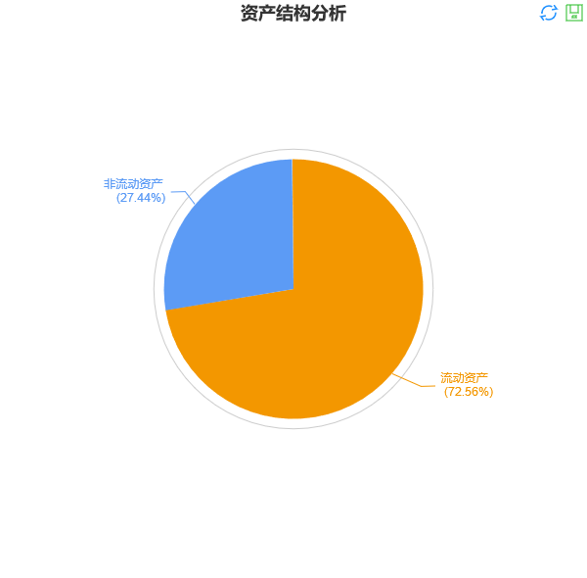

重要资产分析图:

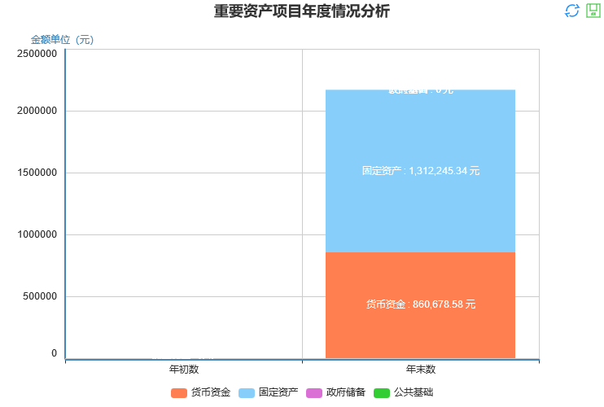

2．截止2018年底，本部门负债总额达86.07万元，负债的主要原因为当年其他单位拨入的往来款资金结余。

负债类结构分析图：

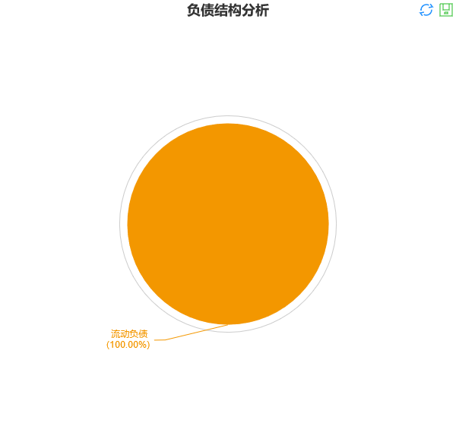

部门债务分析图：

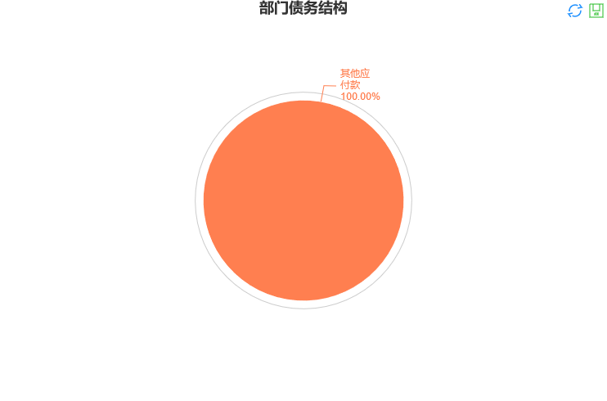

3．本部门资产具备财政拨款为主，单位往来资金为副的资产特点，资产负债表（表1）中披露，资产负债率为18%，单纯从报表数字上看，本部门拥有较大规模的资产，其主要构成为:一是通用设备等固定资产，这些资产是政府资产的主要构成部分，但不可随意流动变现;二是银行存款资金，三是财政应返还额度，综二三项为流动资产的主要构成部门，该类资产随着部门的职能发挥，部门人员的供养，随之减少。根据我部门的职能，这些资产为提供本街道所辖范围的群众提供服务能力支撑，提供有力保障，产生部门所属职能范围的社会价值。

部门财务状况分析图:

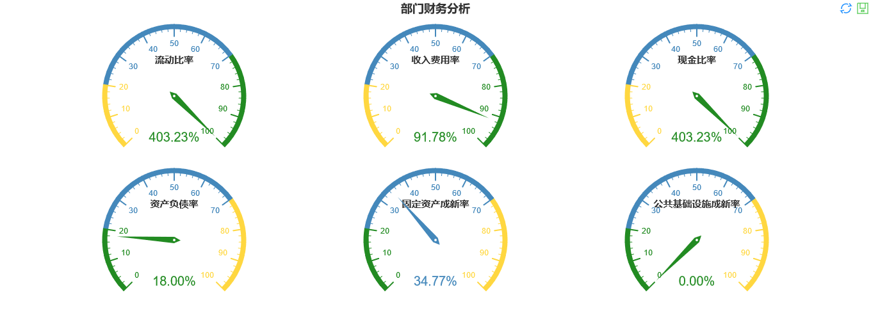

### （三）政府部门运行情况分析

１．2018年底本部门收入为3234.34万元，收入结构单一，主要为财政拨款收入，因本年为首次编报无法与上年形成比较。

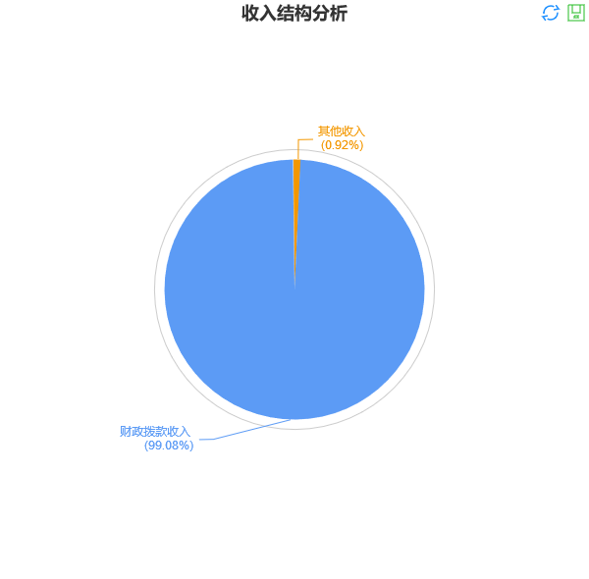收入类结构分析图:

2．2018年年底我部门费用支出为2968.62万元，其中工资福利费用为1207.84万元，占40.69%;商品和服务费用1469.95万元，占49.52%;对个人和家庭的补助262.72万元，占8.85%;2018年度补提折旧费用28.11万元，占0.95%。

费用类结构分析图:

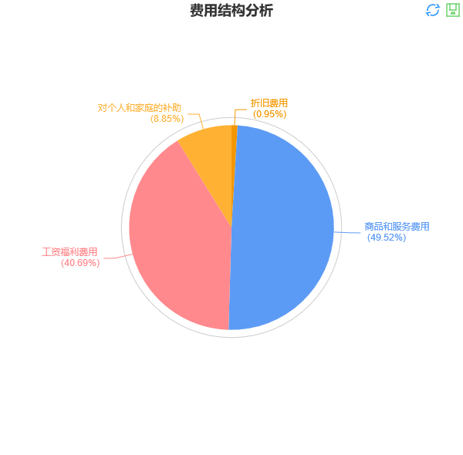

3．2018年部门流动比率为402.23%；收入费用率为91.78%；现金比率为402.23%；资产负债率为18%；固定资产成新率为34.77%。因本年为首次编报，无法运用政府部门的收入费用率等指标与上年数据进行对比，分析政府部门收入用于支付费用等比例情况。

部门财务状况分析图:



### （四）政府部门财务管理情况

1．部门预算管理情况：

（1）严格部门预算编制。在预算编制工作中始终把握认真负责，做实做细的原则，统筹兼顾各部门的主要职能、任务，科学合理地编制各项支出，确保部门能够顺利实现各自的职能。

（2）加强预算执行管理。2018年总收入3234.34万元，总支出2974.17元，收入大于支出，单位控制支出效果显现，略有盈余。

2．内控管理：按《会计法》的规定和事业单位财务会计制度的要求，依法合理地归集收入、费用支出，设立内控岗位，每一笔支出都需要报账员、内控人员、单位负责人分别签字盖章，确保费用支出的合理性、有效性，保证账、证、表的真实、准确、相符。

3．资产管理：在资产的日常管理方面，将单位国有资产层次化、集中化管理，优化国有资产的配置和分布，提升了国有资产的有效利用和管理。对于新增固定资产，做到账务和资产管理系统及时入账，落实保管制度，责任到人。对于资产盘亏，报废，由单位提出报废申请报告，经财政部门核实审批后严格按照资产处置程序办理。

4．绩效管理：本部门建立完整的绩效管理制度，在政府绩效目标导向下，通过实施大平台项目绩效评估系统，监测组织绩效并把评估结果传递给社会群众和其他利益相关对象，经过绩效反馈沟通，改进绩效体系，使绩效系统得到更好的应用和完善。

5．人才队伍建设：本部门更新观念，拓宽思路。要坚决破除那些束缚人才成长和限制人才发挥作用的观念、做法与体制，牢固树立“人才是最宝贵、最重要的资源”的思想观念，把人才作为企业的一项无形资产;要进一步深化用工分配制度改革，搭建平台；按照德才兼备、注重实绩等原则选人用人，形成“合理用人、人尽其才、才尽其能”的用人机制。